

dodano: 2006-08-22 15:27
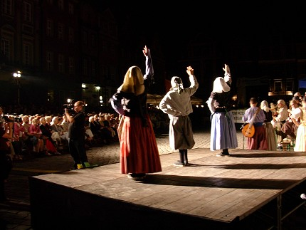
Mocny akcent na zakończenie Integracji
Koncertem "Muzyka w folklorze świata" zakończył się w Poznaniu Światowy Przegląd Folkloru "Integracje". Przez 6 dni zespoły ludowe z Meksyku, Majorki, Indii, Rumunii, Czech i Polski prezentowały swoje tańce i śpiewy. Artyści - oprócz Poznania - odwiedzili również Wronki, Leszno i Gniezno. Finałowa prezentacja przyciągnęła tłum widzów.

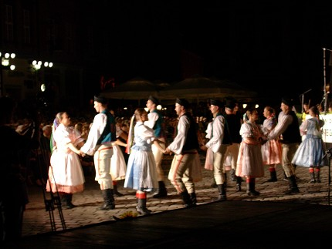
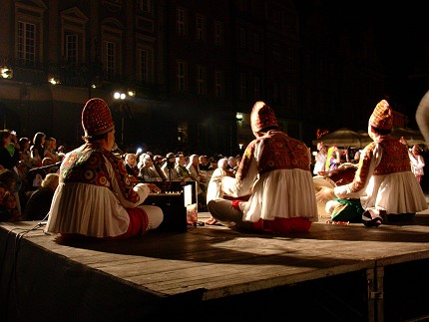
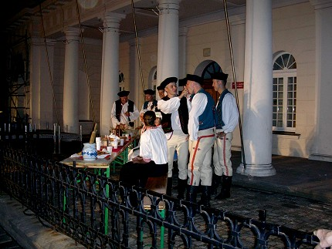
Podczas finałowego koncertu, który odbył się wieczorem na Starym Rynku w Poznaniu - zostały przedstawione najlepsze punkty programu wszystkich uczestników imprezy. Hiszpanie z Majorki zaprezentowali swoje tańce: jotas rodem z Kastylii i bolero. Czesi zagrzewali do zabawy poleczką a polskie zespoły - tańczyły kujawiaka i oberka. Jedną z atrakcji były też przyśpiewki i tańce górali spiskich.
Koncert zgromadził bardzo liczną widownię.

